PRVA OSNOVNA ŠKOLA OGULIN

Ivana Brlić-Mažuranić

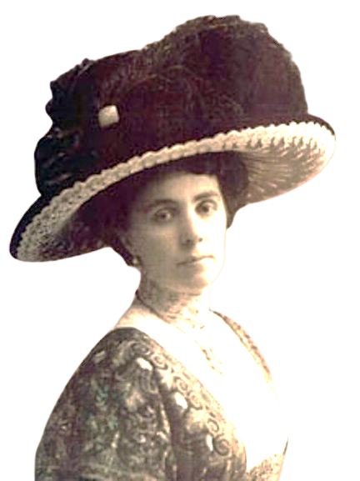

Hrvatska najpoznatija književnica

Učenik: ime i prezime
Razred: 8.b

Ogulin, siječanj 2024.
SADRŽAJ

- UVOD

- BIOGRAFIJA

Ivana Brlić-Mažuranić (Ogulin, 18. travnja 1874. – Zagreb, 21. rujna 1938.) hrvatska je književnica koja je priznata u Hrvatskoj i u svijetu kao jedna od najznačajnijih spisateljica za djecu.
Potječe iz poznate intelektualne građanske obitelji Mažuranića. Otac Vladimir Mažuranić bio je pisac, odvjetnik i povjesničar. Djed joj je bio slavni političar, hrvatski ban i pjesnik Ivan Mažuranić, a baka Aleksandra Mažuranić sestra jezikoslovca i književnika Dimitrija Demetra. Školovala se privatno i stekla izvrsnu naobrazbu, između ostalog i u poznavanju stranih jezika, pa su joj i neki od prvih književnih pokušaja bili na francuskome. S obitelji se iz Ogulina najprije preselila u Karlovac, potom u Jastrebarsko i konačno u Zagreb.
Kada se 1892. udala za odvjetnika i političara Vatroslava Brlića, Ivana seli u Brod na Savi (danas Slavonski Brod), gdje je živjela većinu života koji je posvetila svojoj obitelji, obrazovanju i književnom radu. Kao majka sedmero djece imala je priliku upoznati se s dječjom psihom i tako razumjeti čistoću i naivnost njihova svijeta. Odgojena u narodnome duhu uza supruga Vatroslava uključuje se u javni život u krugovima prvaka narodnoga pokreta. Biskup Josip Juraj Strossmayer dodijelio joj je zlatnu medalju za protumađaronska nastojanja.
Akademija ju je dvaputa (1931., 1938.) predlagala za Nobelovu nagradu, primivši je 1937. za svog (dopisnoga) člana kao prvu ženu kojoj je dodijeljena takva čast. Kritika je njezinu prozu smatrala jedinstvenom sintezom životnog idealizma, naravnosti izraza i delikatnosti rijetkog humora (A. G. Matoš) pa su je premda je pisala za djecu hvalili kolege (A. B. Šimić, D. Domjanić) i književni povjesničari (A. Barac). Školska knjiga ustanovila je književnu nagradu Ivana Brlić-Mažuranić 1971. radi promicanja književnog stvaralaštva za djecu i mladež.
Često nazivana Hrvatskim Andersenom (zbog svoje virtuoznosti kao pripovjedačice za djecu) i Hrvatskim Tolkienom (zbog posezanja u fantastični svijet mitologije) Ivana Brlić-Mažuranić svojom originalnošću i svježinom ravnopravno stoji, rame uz rame, s velikanima svjetske dječje književnosti. Djela su joj prevedena na sve važnije svjetske jezike.
- STVARALAŠTVO
Ivana Brlić-Mažuranić je napisala sljedeća djela:

NAZIV DJELA | POVEZNICA
Valjani i nevaljani
Priče iz davinine | https://lektire.skole.hr/wp-content/uploads/2020/01/brlic-mazuranic_price-iz-davninee.pdf

  - PRIČE IZ DAVNINA

- POPIS LITERATURE

URL: https://www.kkd-ibm.hr/poznati-brodani/ivana-brlic-mazuranic/ (29.1.2024.)

https://www.kkd-ibm.hr/poznati-brodani/ivana-brlic-mazuranic/ (26.2.2024.)

